ESSER ATEX-Brandmelder mit Einzeladressierung -
Brandschutz in explosionsgefährdeten Bereichen

Der Neusser Spezialist für Brandmeldetechnik, Novar, erweitert sein Portfolio der Traditionsmarke ESSER mit einer speziellen Ex-Barriere, die es ermöglicht, Brandmelder in explosionsgefährdeten Bereichen im Rahmen der gültigen ATEX-Richtlinie einzeln zu adressieren.

Der Umgang mit explosiven und leicht entzündbaren Stoffen, wie sie in den Bereichen Kernkraft, Pharma und Chemie üblicherweise verwendet werden, erfordert ein besonderes Sicherheitskonzept. Jede Ex-Zone benötigt eine auf die Atmosphäre abgestimmte Meldetechnik. ESSER bietet für diesen Bereich modernste Brandschutztechnologie, die die ATEX-Richtlinie erfüllt. Durch den Einsatz verschiedener Sensoren in den IQ8Quad-Meldern der Ex-Klasse wird eine breite Detektionsvielfalt gewährleistet; dazu gehören Thermodifferentialmelder, optische Rauchmelder und der Multisensormelder O²T.

Mit der neuen Ex-Sicherheitsbarriere können nun alle ATEX-Brandmelder der Serie IQ8Quad Ex (i), die für den Einsatz in Ex-Zonen 1 und 2 vorgesehen sind, als voll adressierbare Melder eingesetzt werden. Da die Stromversorgung der Ex-Melder direkt über den Feldbus erfolgt, wird keine zusätzliche externe Versorgung benötigt. Durch die Möglichkeit der Einzeladressierung kann somit auch in den hochsensiblen Ex-Bereichen im Alarmfall der Brandort lokalisiert werden, um weitere Maßnahmen zur Brandbekämpfung zeitoptimal durchzuführen.

1473 Zeichen (inkl. Leerzeichen)

Die Novar GmbH gehört zum Honeywell-Konzern und ist mit ihren traditionsreichen Marken ESSER und Ackermann Marktführer im Bereich Brandmeldetechnik, Sprachalarmierung sowie in der Krankenhaus- und Pflegekommunikation.

Honeywell International (www.honeywell.com) ist ein diversifizierter Fortune 100-Konzern, der als führend in den Bereichen Technologie und Herstellung gilt. Honeywell beliefert Kunden weltweit mit Luftfahrtprodukten und -dienstleistungen, Gebäudesteuerungstechnologien (privat und kommerziell), Produkten für die Automobilindustrie, Turboladern sowie Spezialmaterialien . Der Unternehmenssitz befindet sich in Morris Township, New Jersey, USA. Honeywell-Aktien werden in New York, London und Chicago an der Börse gehandelt. Weitere Informationen finden Sie unter www.honeywellnow.com.

Diese Veröffentlichung enthält vorausschauende Aussagen gemäß der Definition in Abschnitt 21E
des Securities Exchange Act (Wertpapierbörsengesetz) von 1934, einschließlich Informationen
zu zukünftigen Geschäftsprozessen, Finanzergebnissen und Marktbedingungen. Solche vorausschauenden Aussagen enthalten die für Geschäftsprognosen üblichen Risiken und Ungewissheiten wie in den Unterlagen gemäß des Securities Exchange Acts näher beschrieben.

Telefon-Kontakt: Marketing/Kommunikation +49 (0) 21 37/17-226

Hinweis: Die Textdaten und Feindaten können unter www.esser-systems.de im Bereich Service/Presse heruntergeladen werden.

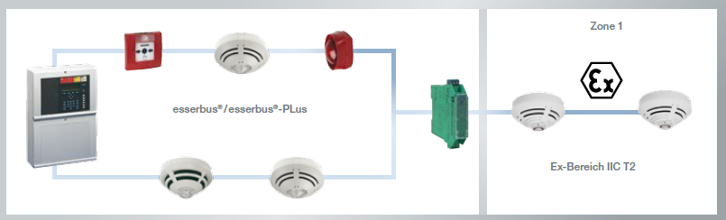

Ex-Barriere – Betrieb mit Einzeladressierung

